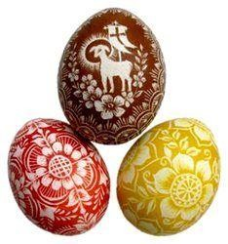„Kraszanki - drapanki”
Magdalena Tokarczyk

Gdy byłam mała to zapamiętałam, jak moja babcia łupiny z cebuli w garnuszku gotowała.

Śmiałam się z tego niesłychanie, bo przecież łupinek nikt nie zjada na śniadanie.

Więc po co babcia to gotowała? Zagadka czekała mnie do rozwiązania.

Gdy Wielkanoc się zbliżała, to w Wielką Sobotę, z samego rana, po cichutku do kuchni zakradałam się i pod stołem schowałam się. Tak by babcia mnie nie ujrzała, bo bym zagadki nie rozwiązała.
Na kuchni w garnuszku z łupinkami woda już bulgotała, a pokrywka cichutko stukała.

Po chwili gotowania babcia z garnka wyciągała, nie łupinki - tylko jajka!

Ale w zupełnie innym kolorze: niektóre były brązowe, a niektóre pomarańczowe.

To już nie były jajka zwyczajne to były kraszanki od babci Janki.

Cześć kraszanek do koszyka babcia włożyła, a na reszcie ostrym drucikiem wzorki porobiła.

Po czym mówi do mnie: „patrz wnusiu kochana jaka drapanka powstała wspaniała”.

Nie malowanka i nie pisanka, ale babcina drapanka.

Tajemnica zatem przeze mnie została rozwiązana, po co babci są łupiny z cebuli do gotowania.

Dzięki nim jajka piękny kolor nabierają, a potem w koszyczku do święcenia ruszają.

